МКОУ «Манасаульская СОШ»

В рамках празднования Международного дня родного языка и с целью повышения интереса учащихся к своему родному языку, увеличения любви к родному языку, родной культуре и литературе, в период с января по февраль в Манасаульской СОШ прошли следующие мероприятия.

27 января прошел школьный этап республиканского конкурса на лучшего чтеца произведений дагестанских авторов на родных языках среди учащихся 11 класса. По результатам конкурса Амиров Ахмед занял 1 место, Омаров Абдурахман - 2, Нуров Ахмед – 3.

6 февраля ученик 11 класса Амиров Ахмед принял участие в районном конкурсе чтецов произведений дагестанских авторов на родных языках, где он декламировал стихотворение Расула Гамзатова «Гъуниве щвараб мехалъ».

По итогам конкурса Ахмед занял 3 место. 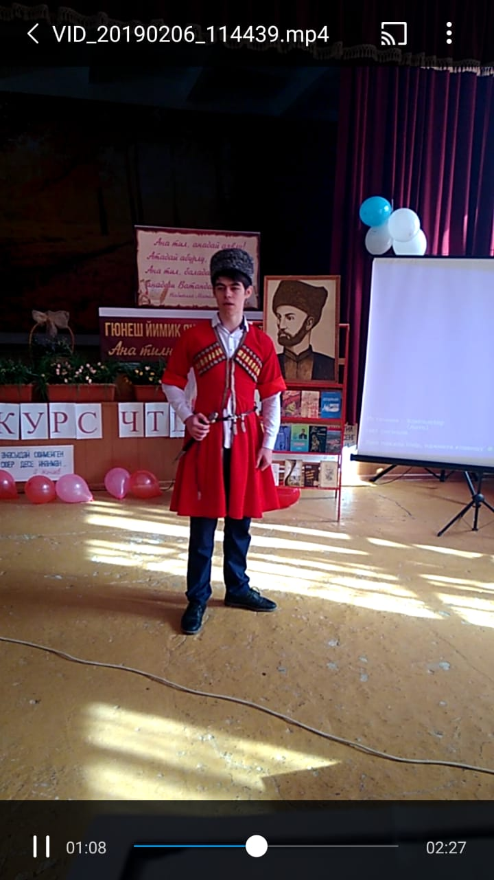. 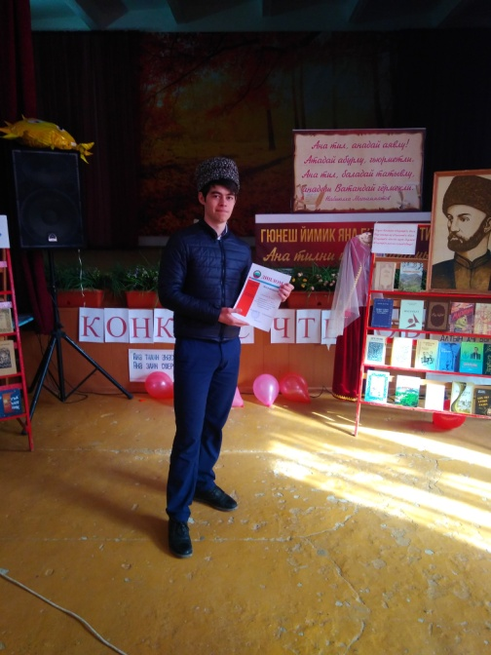

12 февраля состоялся школьный этап конкурса чтецов произведений дагестанских авторов на родных языках среди учащихся начальных классов. Учащиеся 2-4 классов очень эмоционально и артистично читали свои любимые стихи, демонстрировали прекрасное произношение звуков родного языка.

Компетентному жюри нелегко пришлось с выбором победителей и призеров. Участвовали все учащиеся 3 класса, 4 учащихся 2 класса и 4 учащихся 4 класса. На мероприятии присутствовали директор школы Алиева П.М,, учителя начальных классов, вожатая школы и родители некоторых учащихся.

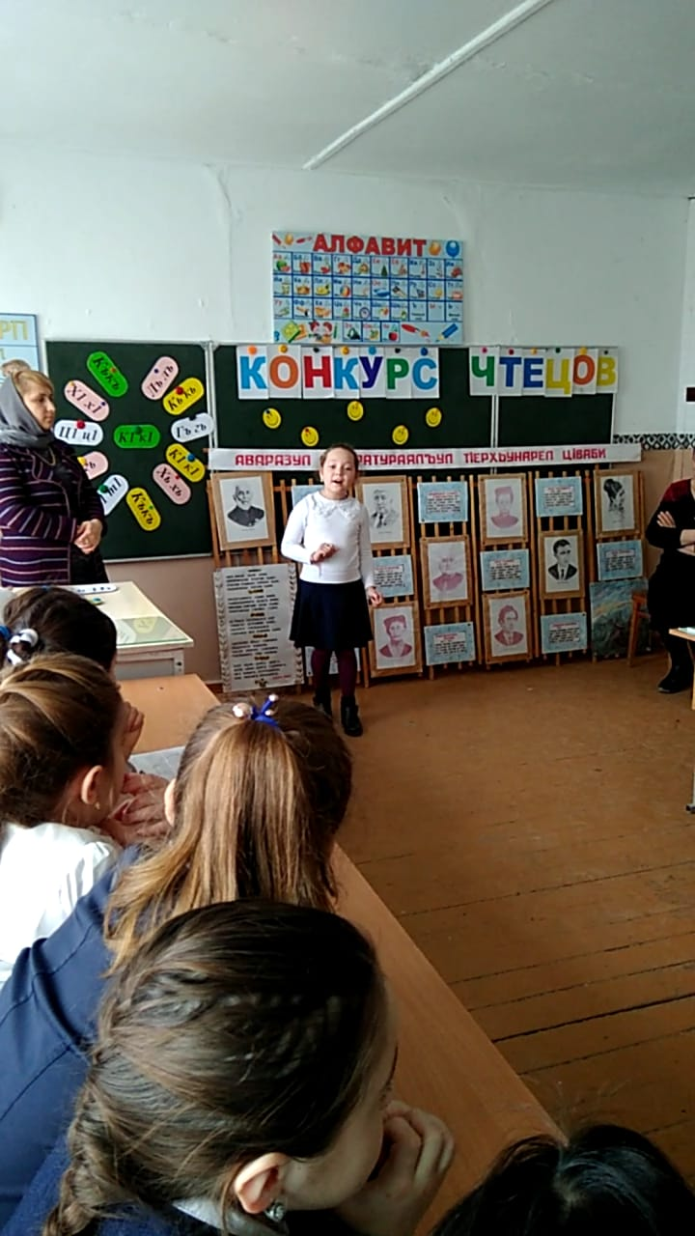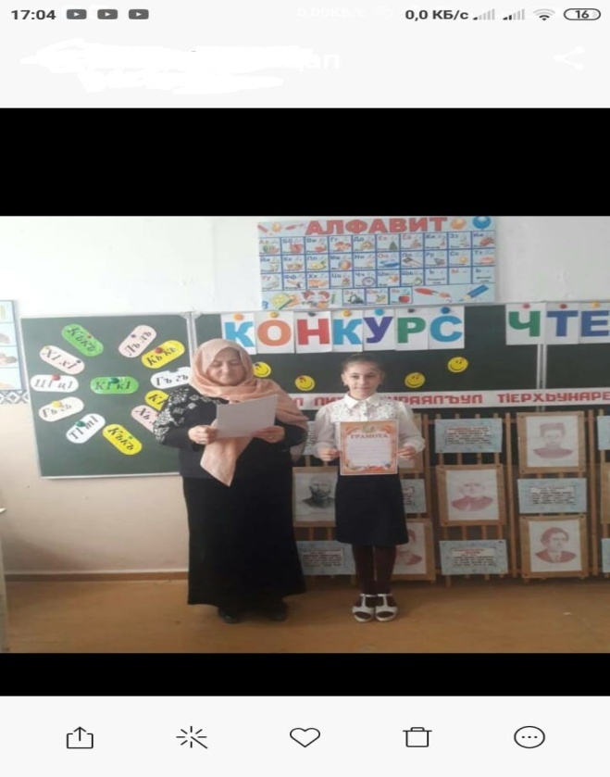

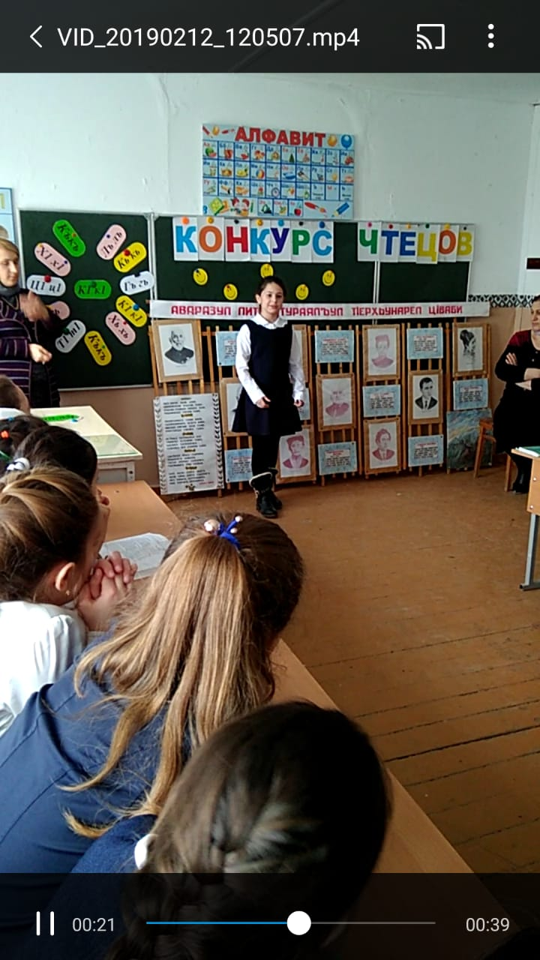

Учитель родного языка Магомедова Б.У. приняла участие в муниципальном этапе конкурса «Лучший учитель родного языка – 2019». В рамках этого конкурса 28 февраля она провела открытый урок на тему «Прилагательное» в 10 классе в Чиркейской СОШ № 1.

21 февраля учителя аварского языка Магомедова П.М. и Магомедова Б.У. провели мероприятие, посвященное Международному дню родного языка. Магомедова Б.У. во вступительном слове рассказала об истории возникновения этого праздника, о значимости родного языка, о том, как и почему исчезают малочисленные языки. Рассказала о том, как важно знать родной язык, родную культуру и литературу.

Учащиеся с удовольствием декламировали свои любимые стихи на аварском языке, отгадывали загадки, соревновались в четкости чтения скороговорок.

Важно отметить, что в мероприятии принимали активное участие дети, воспитывающиеся в интернациональной семье. В частности, Кафтарова Залина, чья мать является армянкой, Умарова Альпият и Омарова Аминат, чьи матери является кумычками, продемонстрировали прекрасное чтение стихов на аварском языке.

На этом же мероприятии Учитель родного языка Магомедова П. М. провела викторину «Лучший знаток аварского языка».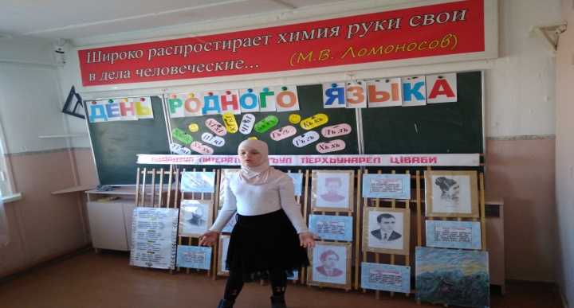 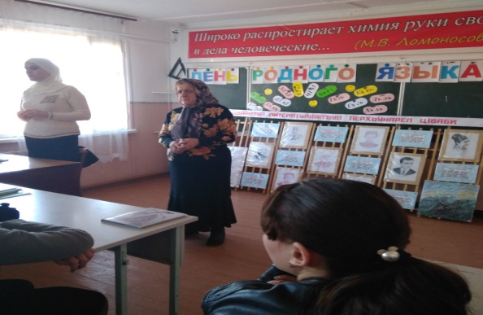

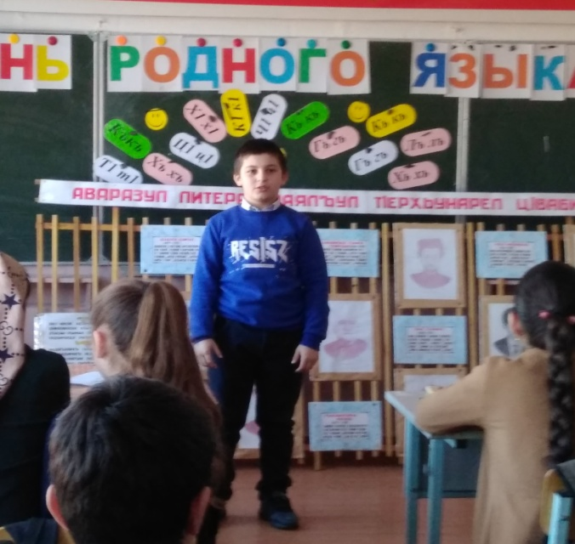 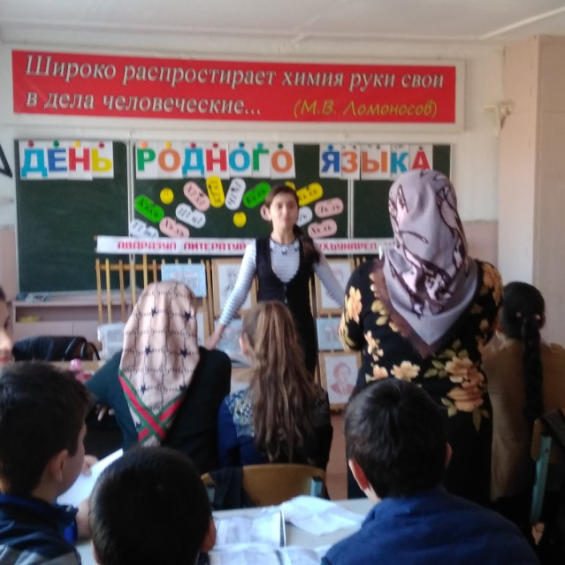

22 февраля ученица 4 класса Омаров Аминат приняла участие в районном конкурсе чтецов произведений дагестанских авторов на родных языках среди учащихся начальных классов. Аминат декламировала стихотворение Расула Гамзатова «Гьудулзаби ц1уне» («Берегите друзей»)

По результатам конкурса Омарова Аминат заняла почетное первое место.

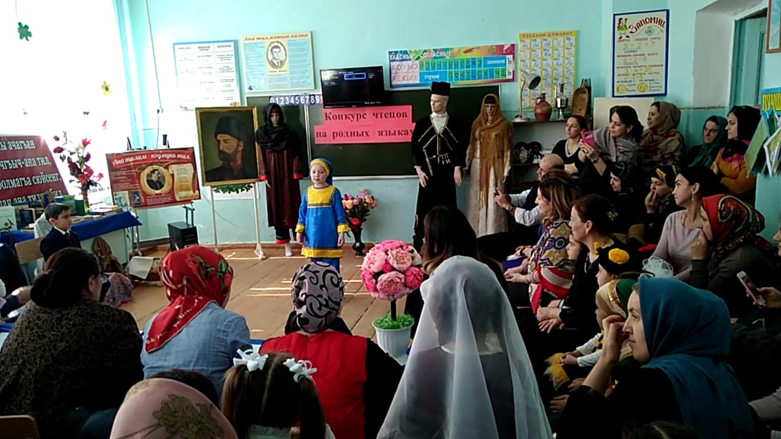

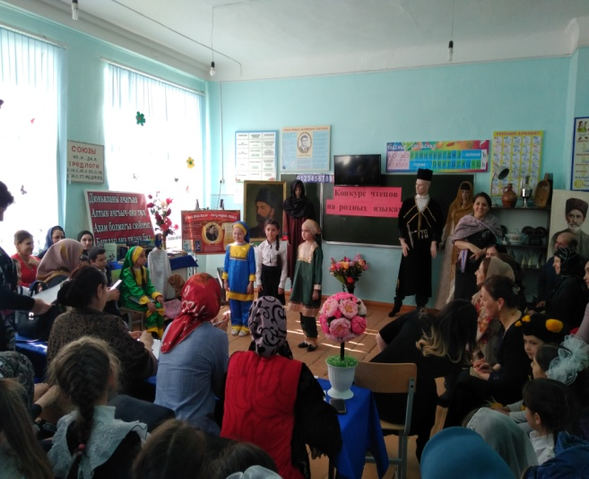

Все мероприятия, проводившиеся в рамках Международного дня родного языка, проходили в атмосфере любви к родному языку, культуре и литературе, в атмосфере гордости за духовное наследие предков. Однако учителя (и сами учащиеся) неоднократно отмечали, что важно, любя свой родной язык, ценить и уважать языки и самобытность и других народов.